**Laporan 4 – PraProses Data**

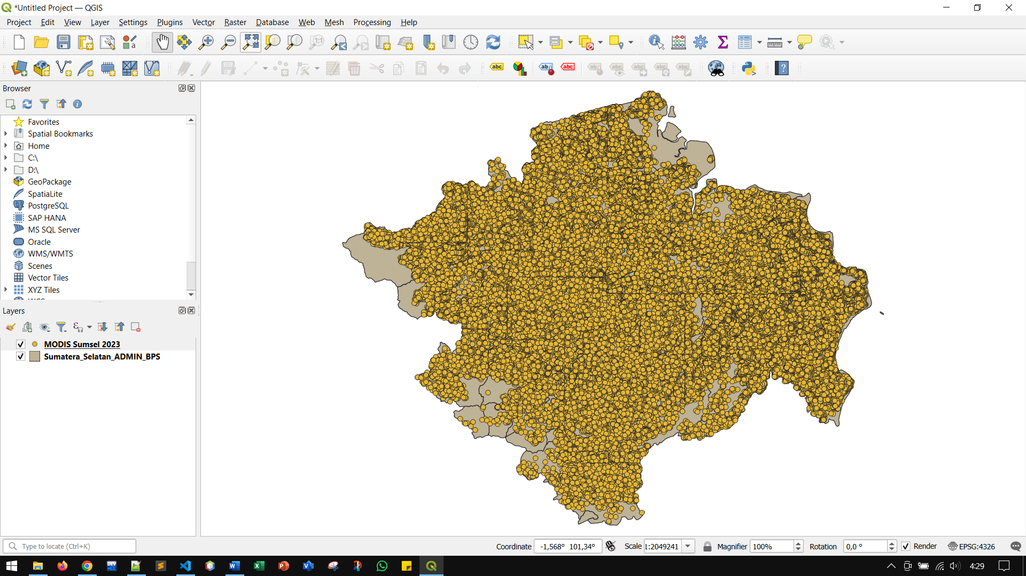

Gambar 1. Pemotongan data titik panas

(Pemotongan data menggunakan algoritma clips pada QGIS)

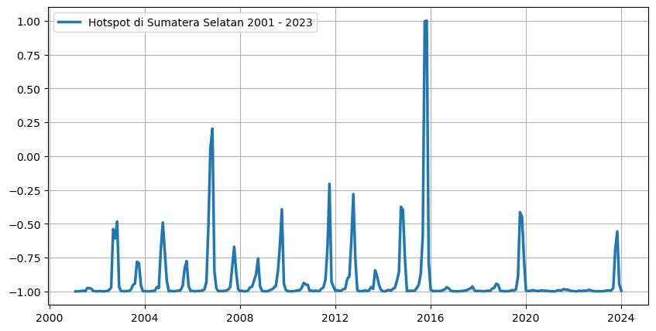

Gambar 2. Normalisasi data titik panas

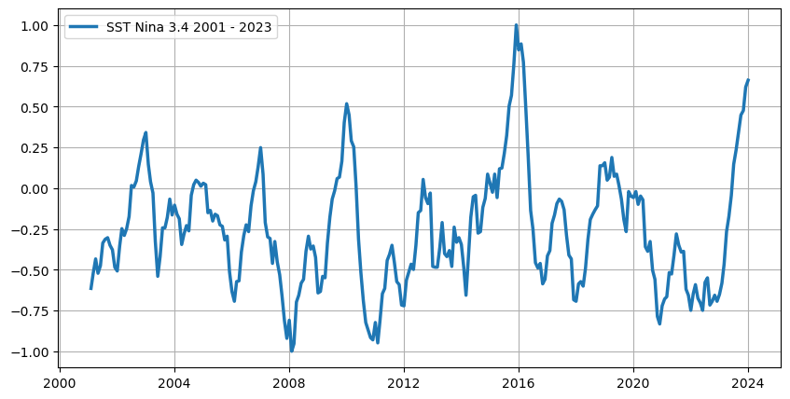

Gambar 3. Normalisasi data SST Nina 3.4

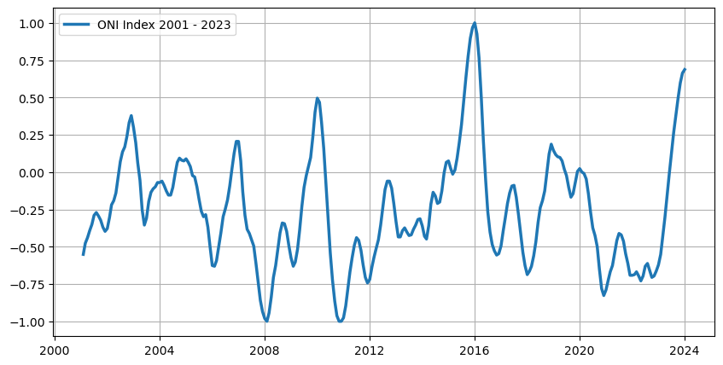

Gambar 4. Normalisasi data ONI Index

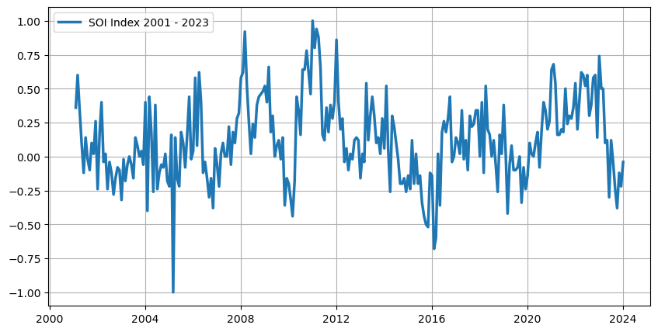

Gambar 5. Normalisasi data SOI Index